**【教师】本科教育企业号过程性评教结果查询操作指南**

本科教育企业号旨在为师生提供全面、高效的移动端本科教育教学服务，为完备学校内部质量监测体系，教务处现已完成本科教学过程性评教模块的上线。

本学期学生过程性评教已经完成，现已完成统计数据汇总，授课教师可以在**本科教育企业号内**查询过程性评价结果。

**一、登录本科教育企业号**

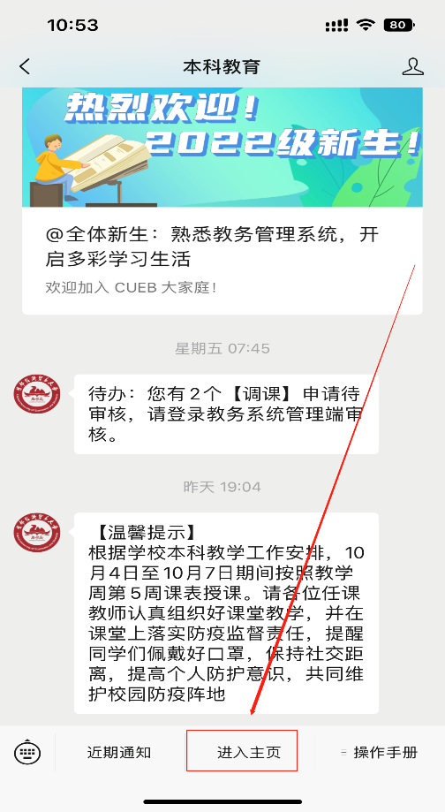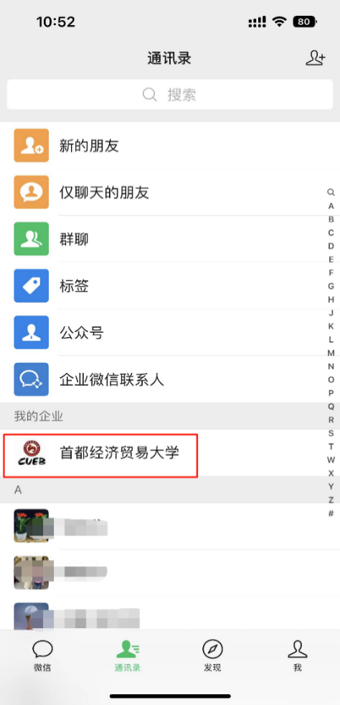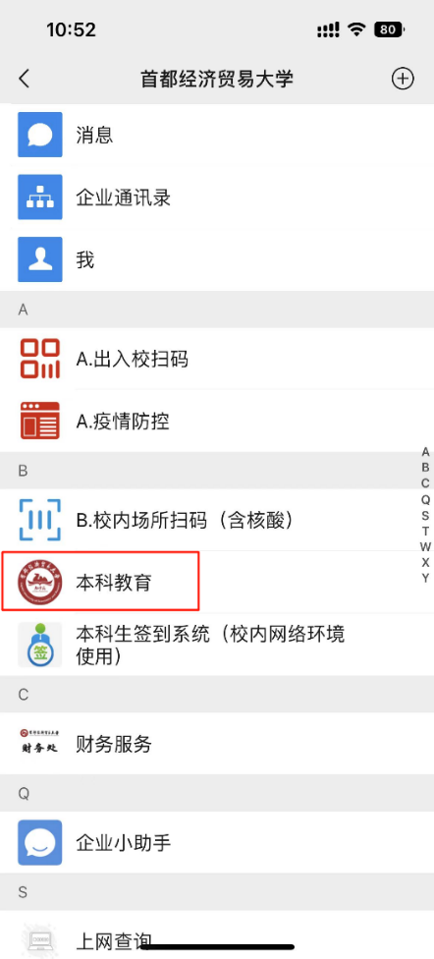1、微信-通讯录-我的企业-首都经济贸易大学-本科教育-进入主页

**二、过程性评价结果查询**

1、本科教育-课中评价，进入课程主界面

（1）课中评价：本学期的个人授课课程信息

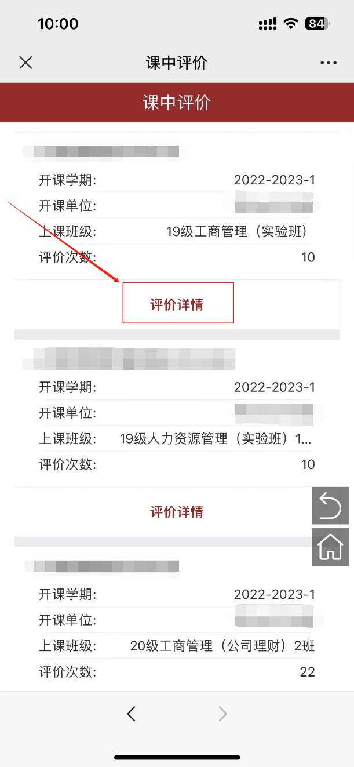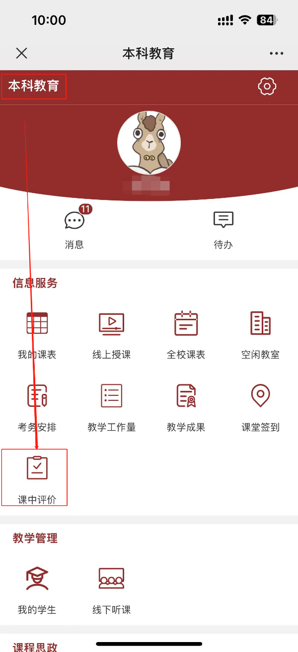（2）评价详情：查询学生已填写完毕的评价汇总结果

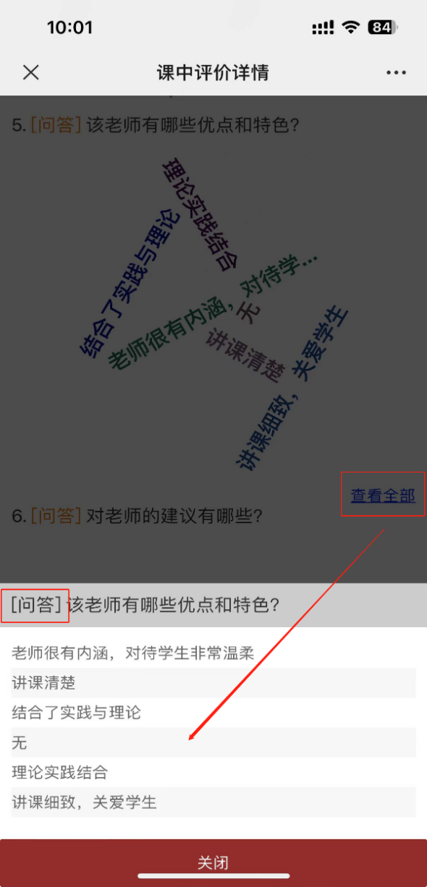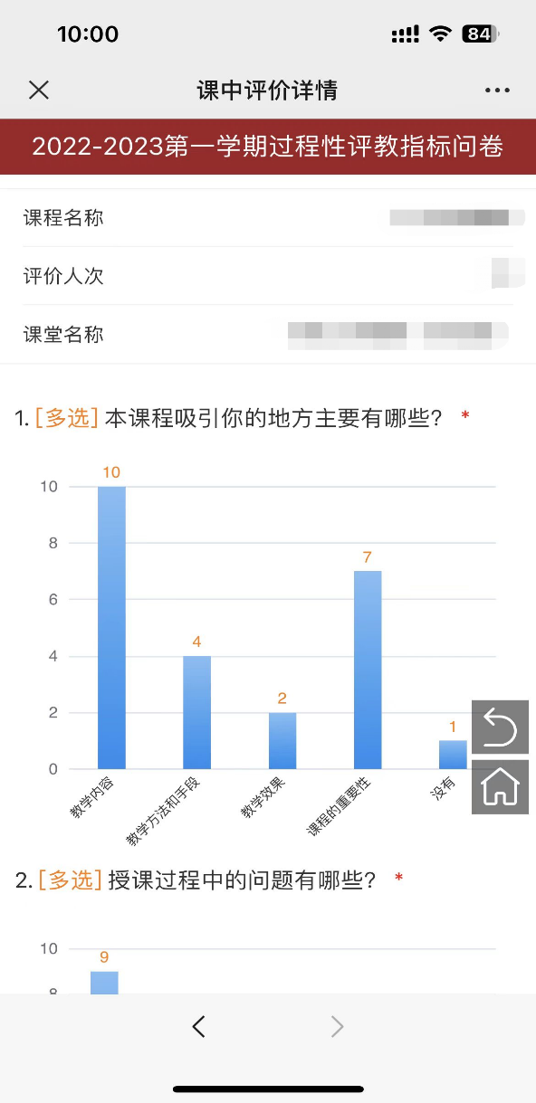2、课中评价详情界面可查询学生对授课教师的授课评价信息、反馈信息等。

**温馨提示：**

过程性评价数据以统计结果形式反馈授课教师，请各位授课教师以高度负责的态度，对待学生过程性评价结果，提升个人授课水平，为提高学校教学质量尽职尽责。